ALCALDE DE PASTO VERIFICÓ AVANCE DE OBRAS EN LA CARRERA 27, CARRERA 19 Y EL BARRIO QUILLASINGA

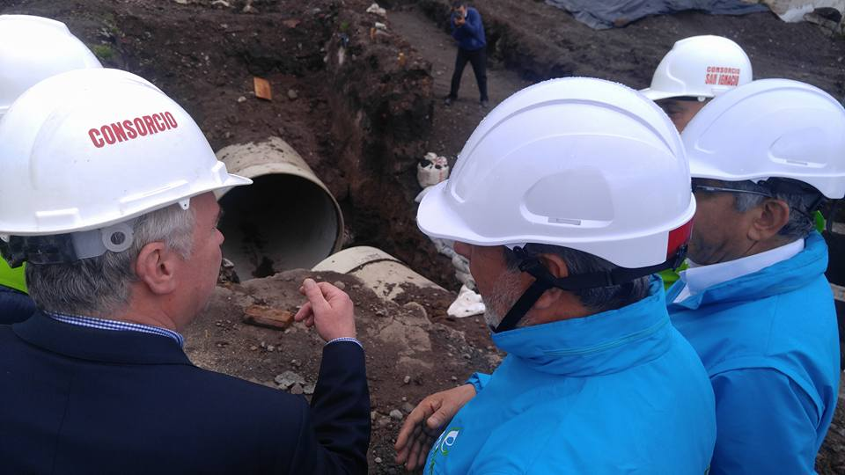
El Alcalde de Pasto Pedro Vicente Obando Ordóñez, verificó los avances en las obras de infraestructura vial de la carrera 27, la Carrera 19 y el barrio Quillasinga, junto al Gerente de EMPOPASTO Oscar Parra Eraso, líderes de las Juntas de Acción Comunal de algunos sectores y medios de comunicación de la ciudad.

El recorrido del mandatario local a las obras de la carrera 27 del centro de la ciudad, permitió constatar avances en materia de acueducto y alcantarillado, en los dos tramos que comprenden este trayecto que inicia en la carrera 22 hasta la calle 16 y retoma desde la calle 16 hasta la Avenida Panamericana.

“Una obra que esperamos más de ocho años para que se pudiera hacer, hoy se está haciendo realidad, nuestra carrera 27, con un buen contratista, con un buen interventor y con mano de obra del mismo sector”, expresó el alcalde de Pasto.

Así mismo indicó que en este sector se espera que en el año 2018, Empopasto culmine las obras de acueducto y alcantarillado y que a finales de este año, AVANTE continúe con las obras de pavimentación del sector, que hace parte del Plan Maestro de Movilidad y Espacio Público.

Al respecto el Gerente de EMPOPASTO Oscar Parra Eraso aseguró que están garantizados los recursos para la financiación de las obras, a través de un crédito con el Banco Interamericano de Desarrollo-BID para el primer tramo y que la financiación del segundo y tercer tramo de la intervención, se realizará con recursos propios y los que gestione EMPOPASTO. Indicó que para las obras en la carrera 27 entre la calle 22 y la avenida Panamericana, se dispone de un presupuesto superior a los 24 mil millones de pesos.

De otra parte, informó que en el barrio Quillasinga de la comuna 6, avanza el proyecto de reposición total de alcantarillado separado, con una inversión de $385 millones provenientes de EMPOPASTO y en el sector de la Carrera 19, se ejecuta una inversión de $10.389 millones, con recursos de Empopasto y Avante.

Información: Gerente de EMPOPASTO S.A. E.S.P, Oscar Parra Erazo. Celular: 3225685744

Somos constructores de paz

ALCALDE DE PASTO SE REUNIÓ CON PRESIDENTES, REPRESENTANTES DE LOS BARRIOS AGUALONGO, LA PALMA Y DE LA VEREDA PEJENDINO REYES

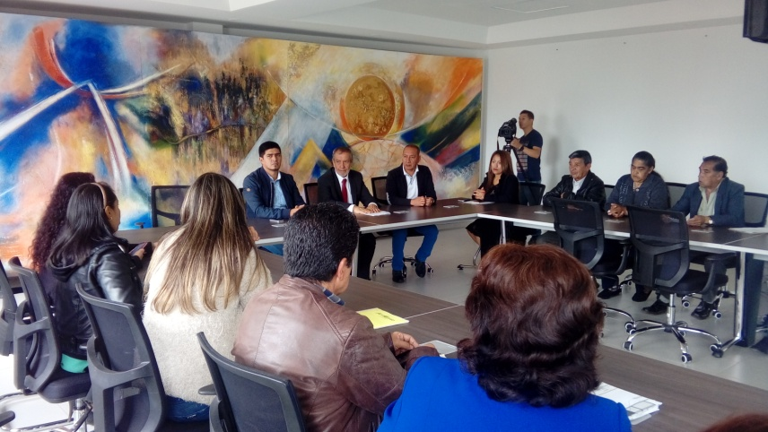

El alcalde de Pasto Pedro Vicente Obando Ordóñez, presidió una mesa de trabajo con presidentes, representantes y líderes de los barrios Agualongo, La Palma y de la vereda Pejendino Reyes, en la que se dialogó sobre problemáticas que aquejan a estos sectores. Este encuentro estuvo acompañado por el Concejal Ramiro López,

El propósito de esta reunión fue implementar soluciones en temas como la reconstrucción de la iglesia, en el barrio Agualongo; además que el Centro de Desarrollo Infantil CDI del barrio La Palma se utilice también como salón comunal, en dos jornadas para beneficio de los habitantes; así mismo mejorar las condiciones del acueducto de la vereda Pejendino Reyes, entre otros.

Ante estos requerimientos el Alcalde anunció que a través de la Secretaría de Planeación Municipal se realizará los estudios pertinentes sobre el templo ubicado en el barrio Agualongo, para determinar qué tipo de intervención haya que hacer.

Ante el tema del Centro de Desarrollo Infantil CDI del barrio La Palma, el mandatario local explicó que se llegó al acuerdo de analizar conjuntamente con toda la comunidad para determinar si es posible que estas instalaciones puedan tener estos dos usos.

Así mismo, con la problemática de la vereda de Pejendino Reyes, sobre las condiciones del acueducto, el Alcalde Pedro Vicente Obando Ordóñez señaló que, “se les ha pedido que primero legalicen la Junta Administradora de Acueducto para poder recurrir a los recursos que da el Gobierno Nacional, así mismo”. Dijo que se programó una próxima reunión en el propio barrio la primera semana de julio.

Por su parte el concejal Ramiro López, destacó la disposición del alcalde para participar de estos encuentros con la comunidad, donde “se escucha las problemáticas y se les da su respectiva solución”.

El Representante de la Junta Administradora del Acueducto del sector de Pejendino Reyes, Segundo Botina indicó que el resultado de esta reunión fue exitoso, por las soluciones que dio el Mandatario Local ante la dificultad que están pasando como la del acueducto. Igualmente se reunirán con el Alcalde y algunos concejales de Pasto, para poner solucionar otros temas que aquejan a este sector.

Información: Secretario Gestión Ambiental Jairo Burbano Narváez. Celular: 3016250635 jabuisa@hotmail.com

Somos constructores de paz

ALCALDÍA DE PASTO Y SENA ABREN CONVOCATORIA PARA FINANCIAR IDEAS INNOVADORAS O NEGOCIOS DE EMPRENDIMIENTOS EMPRESARIALES

La Alcaldía de Pasto, a través de la Secretaría de Desarrollo Económico y Competitividad, abrió una convocatoria para apalancar diferentes proyectos, a través del programa denominado “Se Emprende Plus”. Esta convocatoria está dirigida a aprendices, egresados, practicantes universitarios, profesionales con pregrado o que se encuentren cursando especialización, maestría o doctorado, y que estén desarrollando ideas innovadoras de emprendimientos empresariales.

El Secretario de Desarrollo Económico y Competitividad de Pasto, Nelson Leiton Portilla, manifestó que “esta convocatoria que se hace a través del fondo Emprender donde se han ubicado recursos por parte de la Alcaldía y por parte del SENA, por un valor de 600 millones de pesos, será exclusivamente para el municipio de Pasto, donde habrá una mayor posibilidad de acceder a estos recursos del Fondo Emprender para apalancar estos proyectos productivos”. Invitó a todos los jóvenes del municipio a postularse e inscribir sus ideas de negocios y emprendimientos o negocios que ya estén en marcha.

Leiton Portilla, agregó que los montos estarán por encima de los 30 millones de pesos para cada emprendimiento y para el mes de octubre del 2017 se espera realizar los desembolsos para las ideas que hayan quedado seleccionadas.

Explicó además que esta convocatoria es realizada en alianza estratégica con la Corporación Universitaria Minuto De Dios, la cual brindará un proceso de formación a los proyectos que estén en etapa de emprendimiento. Dijo que el proceso se llevará a cabo en 3 fases: 1. Convocatoria, 2. Formación y 3. Financiación (según criterios de selección y evaluación).

Los requisitos principales para participar de esta convocatoria que estará abierta hasta el 30 de junio de 2017 son:

· Estudiantes activos de pregrado de Instituciones de Educación Superior del municipio de Pasto o aprendices SENA, que cuente con programas académicos aprobados por Ministerio de Educación Nacional.
· Estar cursando entre 8 y 10 semestre y estar debidamente matriculado.
· Las ideas y/o prototipos de negocios no pueden haber ganado ninguna convocatoria anterior para su financiación.
· Las ideas y/o prototipos de negocios pueden ser de cualquier sector económico.
· Las ideas y/o prototipos de negocios deben contener un proceso innovador y que aporte al desarrollo del municipio (derechos de autor).

Para mayor información de esta convocatoria e inscripción de la misma puede dirigirse a la Secretaría de Desarrollo Económico y Competitividad que se encuentra ubicada en la Calle 16 Nº 24-38 - Centro de Ventas Populares o también puede hacerlo ingresando en la página web de la alcaldía de Pasto: www.pasto.gov.co.

Información: Secretario de Desarrollo Económico, Nelson Leiton Portilla. Celular: 3104056170

Somos constructores de paz

REEXPEDICIÓN DE TARJETAS PARA TITULARES DEL PROGRAMA MÁS FAMILIAS EN ACCIÓN
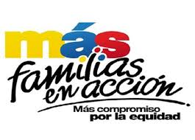
La Alcaldía de Pasto a través de la Secretaría de Bienestar Social y el programa Más Familias en Acción; se permite comunicar a los titulares del programa que quienes hayan perdido su tarjeta débito, podrán reclamarla a partir del miércoles 14 de junio y hasta el miércoles 28 de junio del, en las oficinas de SERVIENTREGA (Parque Bolívar).

Los listados de los titulares que deben dicha tarjeta, serán publicados en la oficina del Enlace Municipal ubicada en la carrera 26 sur barrio Mijitayo - antiguo INURBE.

Información: Secretario de Bienestar Social, Arley Darío Bastidas Bilbao. Celular: 3188342107

Somos constructores de paz

ALCALDÍA DE PASTO SOCIALIZÓ ESTRATEGIA PAZCOMÚN PARA TEJER LA PAZ DESDE EL MUNICIPIO.

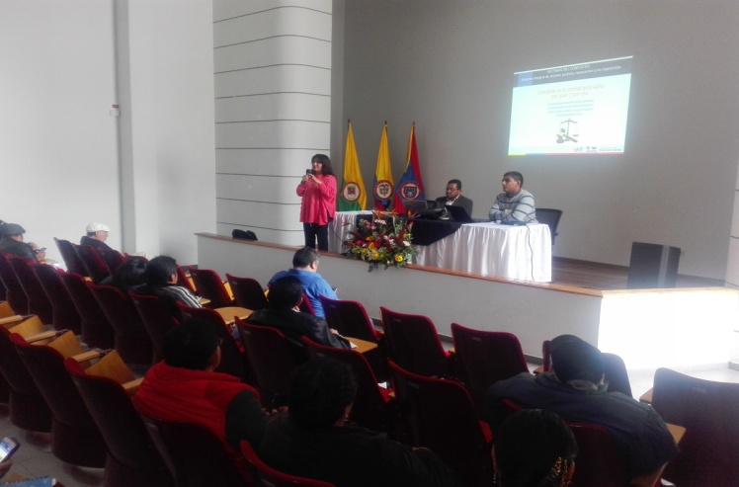

En el marco de los acuerdos de paz de la Habana, la Alcaldía de Pasto a través de La Secretaría de Desarrollo Comunitario -Subsecretaría de Participación, se desarrolló el Dialogo Comunitario para la socialización de la estrategia PazComún para tejer la paz desde el municipio.

El objetivo de estas jornadas es el de empezar un proceso de sensibilización a la ciudadanía sobre las potencialidades que ofrecen los acuerdos de paz e identificar espacios de participación activa en temas específicos como el dialogo con el Ejército Nacional y reparación de víctimas.

Es responsabilidad de la Administración Municipal hacer pedagogía de paz según lo acordado en la Habana y desde los grupos organizados de la ciudad se replique lo acordado con el gobierno nacional, porque la paz se construye desde los territorios, así lo dio a conocer Felipe Arroyo, integrante de la comisión de pedagogía de la zona transitoria Ariel Aldana de Tumaco.

Romeo Torres, Vocero del Colectivo Afromar de la Universidad Mariana afirmó que "es una iniciativa muy importante porque reivindica toda la intensión de la Alcaldía de Pasto para la construcción activa de la democracia para la paz y desde los colectivos universitarios es importante conocer estas iniciativas, como estos programas para participar y reconocer que el país busca un proceso de paz para todas las comunidades".

El evento contó con la participación de líderes sociales, comunales y comunitarios con el fin de intervenir y aportar a estrategias en pedagogía de paz.

Información: Miembro Comisión de Postconflicto y Paz, Zabier Hernández Buelvas. Celular: 3136575982

Somos constructores de paz

ENCUENTRO DEPARTAMENTAL DE ESCUELAS DE CICLISMO PASTO DEPORTE 2017

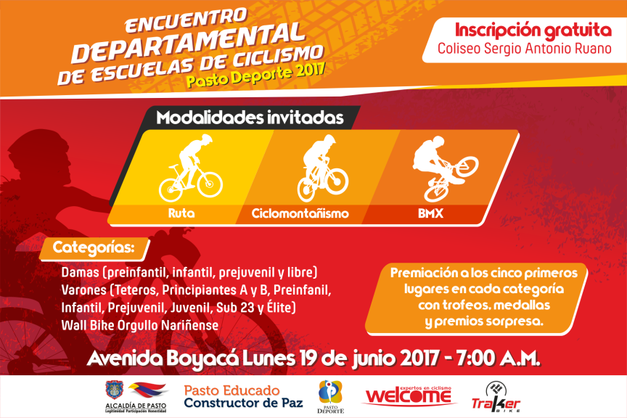

La Administración Municipal y el Ente Deportivo Local a través de su Programa de Escuelas de Formación, llevarán a cabo el próximo lunes 19 de junio a partir de las 7 de la mañana en la Avenida Boyacá el Encuentro Departamental de Escuelas de Ciclismo Pasto Deporte 2017.

Al evento ciclístico están invitados deportistas de las diferentes modalidades del “deporte de las bielas” que practican Ruta, Ciclomontañismo y BMX en las siguientes categorías y géneros:

· Damas (preinfantil, infantil, prejuvenil y libre)

· Varones (Teteros, Principiantes A y B, Preinfanil, Infantil, Prejuvenil, Juvenil, Sub 23 y Élite)

Las inscripciones se están realizando completamente gratis en el Coliseo Sergio Antonio Ruano y la premiación se entregará a los cinco primeros lugares en cada categoría con trofeo, medallas y premios sorpresas.

De esta manera, el Instituto Pasto Deporte sigue propiciando espacios para que los niños y jóvenes del Municipio y del Departamento de Nariño muestren todo su talento, desarrollen sus capacidades deportivas y se diviertan haciendo un buen uso de su tiempo libre.

Información: Director Pasto Deporte Pedro Pablo Delgado Romo. Celular: 3002987880 pedrodelgado1982@gmail.com
Somos constructores de paz

OFICINA DE GÉNERO, PNUD Y GOBERNANTES QUILLASINGAS INICIAN PROCESO DE AJUSTE DE LA POLÍTICA PÚBLICA DE LA MUJER Y EQUIDAD DE GÉNERO
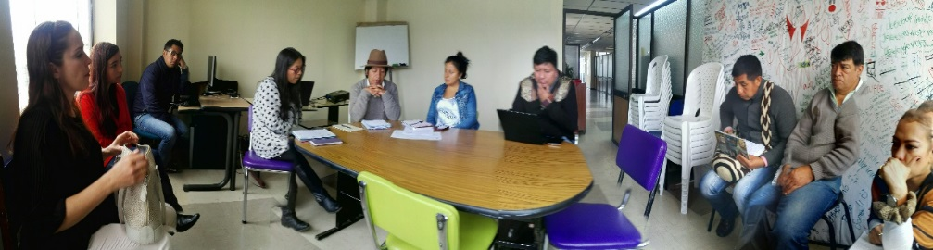
La Oficina de Género el Programa de las Naciones Unidas para el Desarrollo (PNUD) y gobernantes del Pueblo Quillasinga, acordaron cronograma para un primer acercamiento con las comunidades, el cual tiene como propósito realizar una jornada con las autoridades de cada cabildo, así como con las mujeres pertenecientes al mismo, para definir los espacios y fechas de los talleres que se desarrollarán para ajustar la Política Pública de la Mujer y Equidad de Género, en el marco del Plan de Desarrollo Municipal “Pasto Educado Constructor de Paz” que busca promover el respeto por los derechos de las mujeres y el desarrollo de procesos de atención, formación y empoderamiento.
En consecuencia la jefa de la oficina Karol Eliana Castro Botero informó que durante los meses de junio y julio se realizarán las jornadas en los cabildos de El Encano, Botanilla, Mapachico, Genoy y Pejendino; y reitera el acercamiento con los cuatro cabildos restantes para definir la fecha de la jornada que permitirá a las mujeres de sus comunidades ser partícipes de este proceso de ajuste a la política pública. Este primer encuentro se generó con el Delegado para Asuntos Quillasingas, Braulio Andrés Hidalgo quien desde la Secretaría de Desarrollo Comunitario propicia los espacios de concertación con la comunidad.
Información: Jefa Oficina de Género, Karol Eliana Castro Botero. Celular: 3132943022
Somos constructores de paz

Oficina de Comunicación Social
Alcaldía de Pasto

